

**Vision par Ordinateur**

**« Computer Vision »**



**Réaliser par : Encadré par :**

**LMOUCHOUM Anas Pr. ARSALANE ZARGHILI**

**OUAZZANI TOUHAMI Othmane Pr. DHASSI YOUNES**

***Introduction***

Le traitement d'images est une discipline de l'informatique et des mathématiques appliquées qui étudie les images numériques et leurs transformations, dans le but d'améliorer leur qualité ou d'en extraire de l'information.

De ce fait, le traitement d’images est l’ensemble des méthodes et techniques opérant sur celles-ci, dans le but de rendre cette opération possible, plus simple, plus efficace et plus agréable, d’améliorer l’aspect visuel de l’image et d’en extraire des informations jugées pertinentes.

Dans ce rapport, nous allons présenter un aperçu sur les différentes techniques connues dans ce domaine.

***Technologies utilisés***

**Python :**

Python est un langage de programmation populaire pour le traitement d'images en raison de sa simplicité, de sa facilité d'utilisation et de sa grande bibliothèque de traitement d'images appelée OpenCV (Open Source Computer Vision Library). OpenCV est une bibliothèque open source de vision par ordinateur et de traitement d'images qui fournit des algorithmes pour la reconnaissance d'objets, la détection de visages, la segmentation d'images, la stéréovision et bien plus encore.

Python offre également une grande variété de bibliothèques scientifiques et mathématiques, telles que NumPy et Matplotlib, qui sont utiles pour le traitement d'images.



**PyQT5 :**

PyQt5 est la dernière version d'une boîte à outils de widgets GUI développée par Riverbank Computing. Il s'agit d'une interface Python pour Qt, l'une des bibliothèques GUI multiplateformes les plus puissantes et les plus populaires. PyQt5 est un mélange du langage de programmation Python et de la bibliothèque Qt.

***Présentation de l’application***

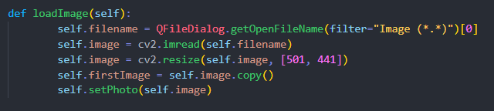1- Ouvrir les images en différents formats :

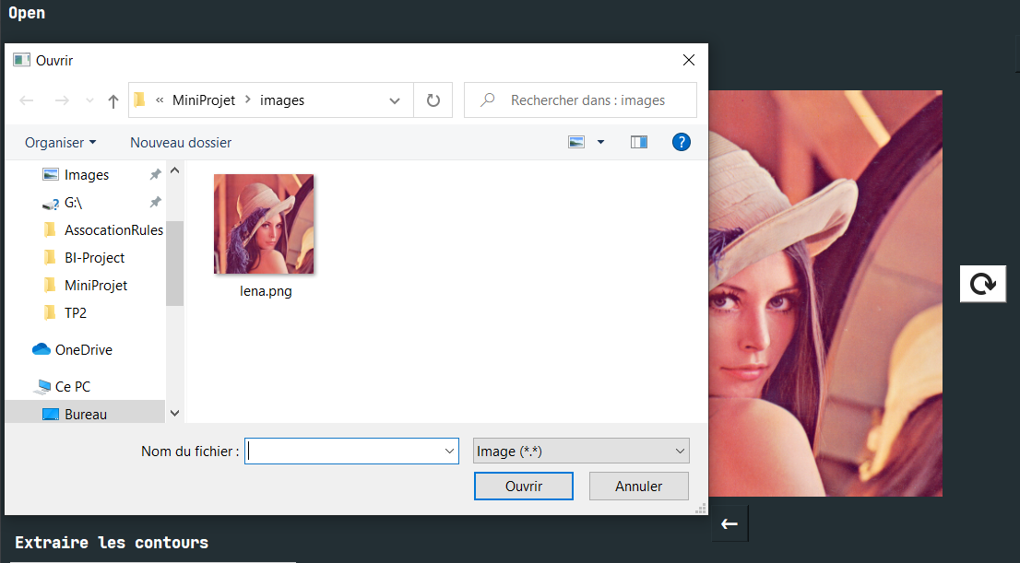

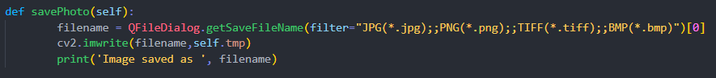2- Enregistrer l’image en un format donné :

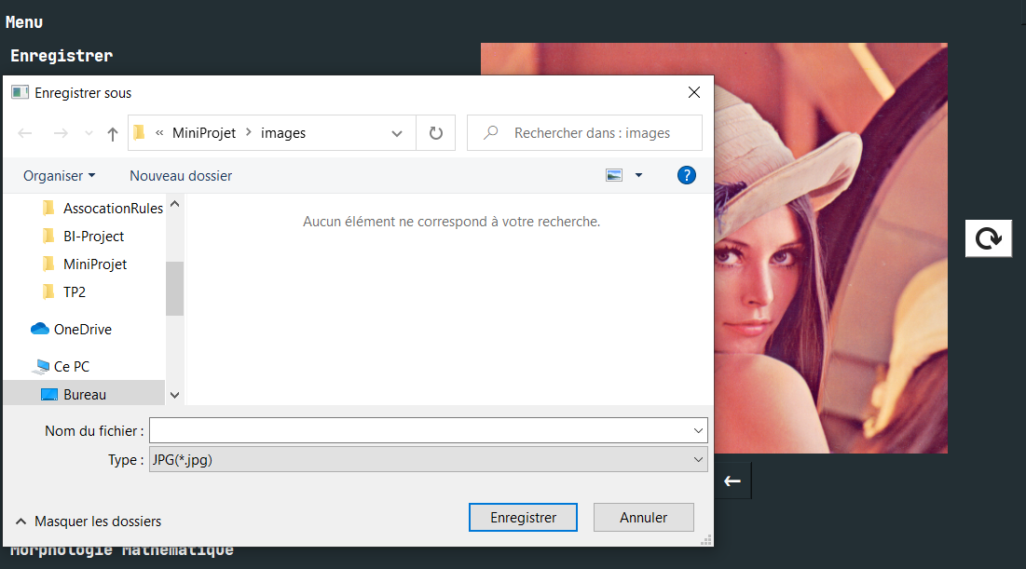

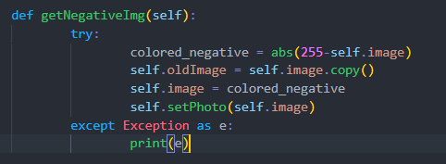3- Afficher l’image négative :

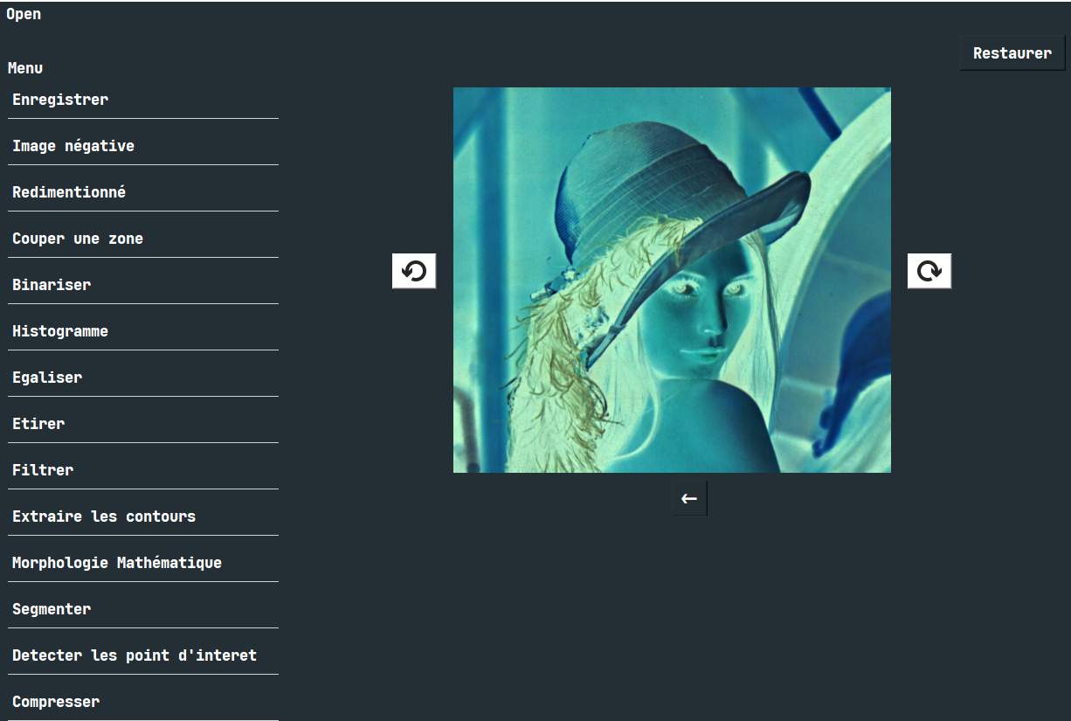

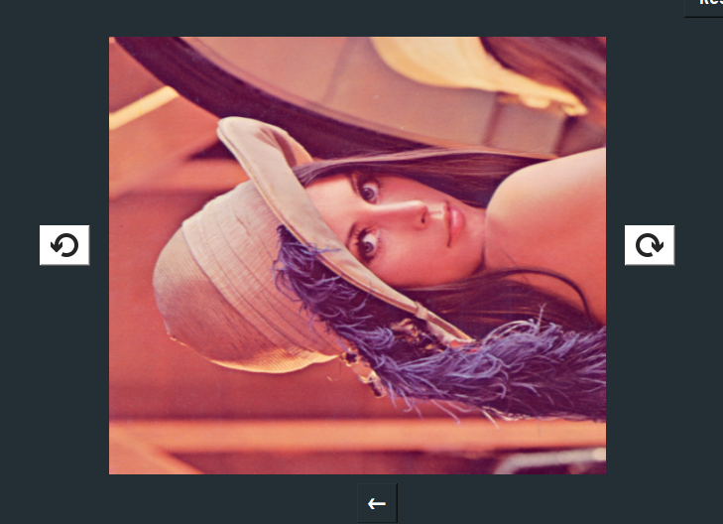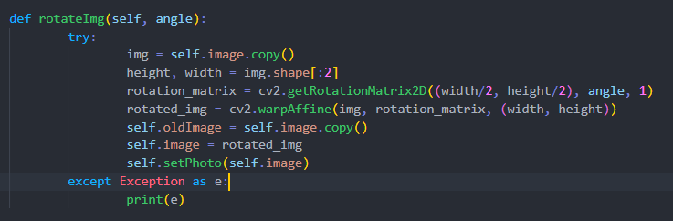4- Rotation de l’image :

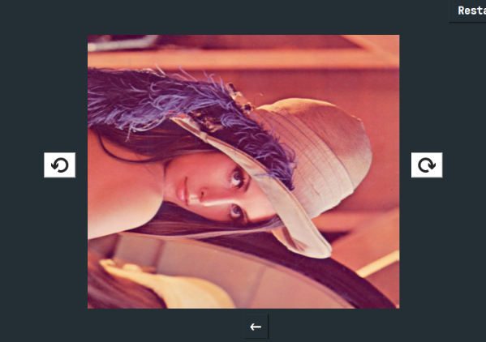

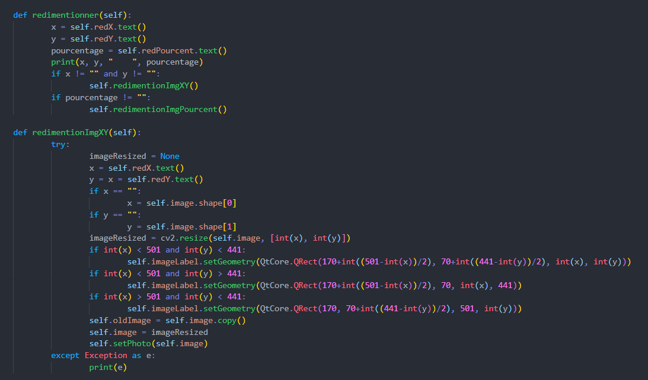5- Redimensionner une image en spécifiant la taille ou bien le pourcentage de redimensionnement

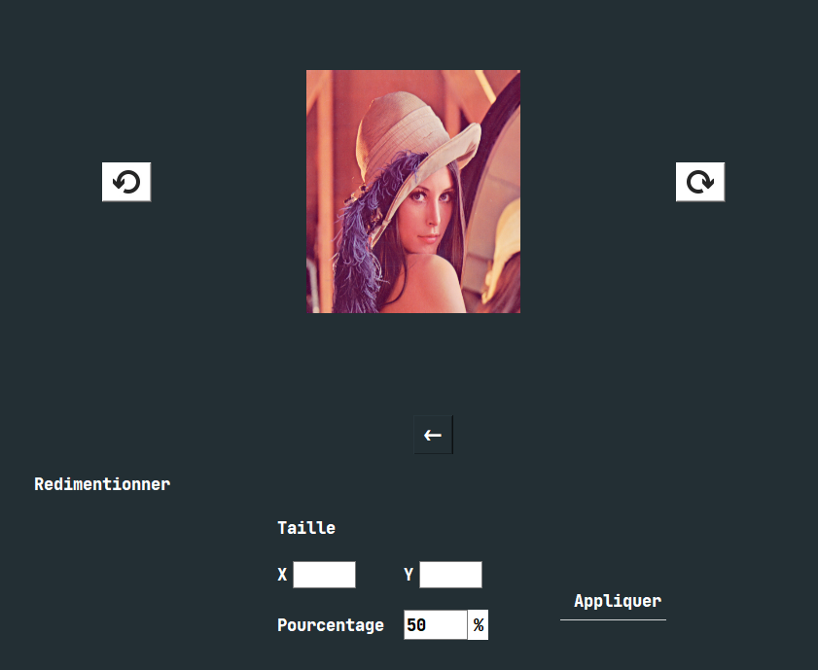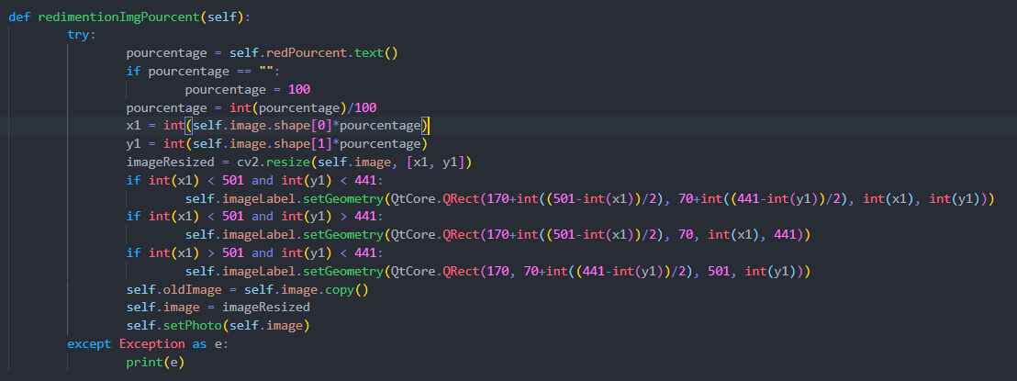

6- Sélectionner manuellement (par un rectangle ou sélection libre) une zone dans une image.

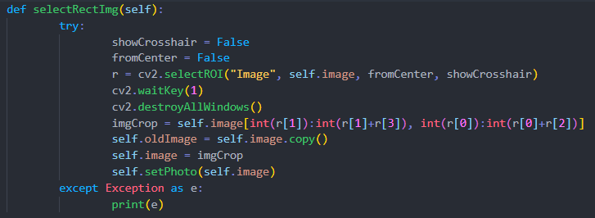

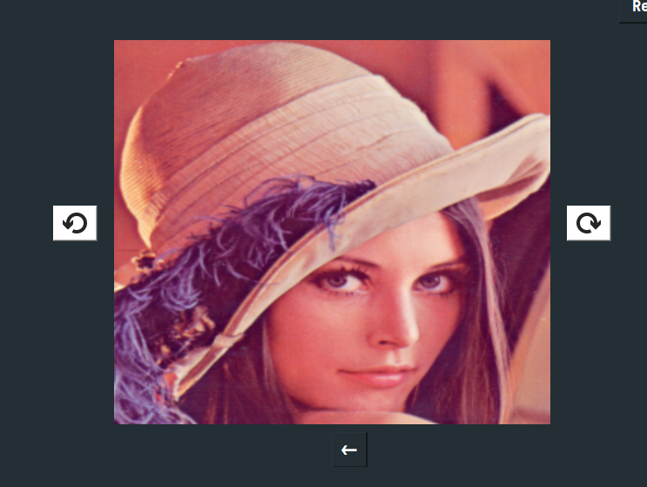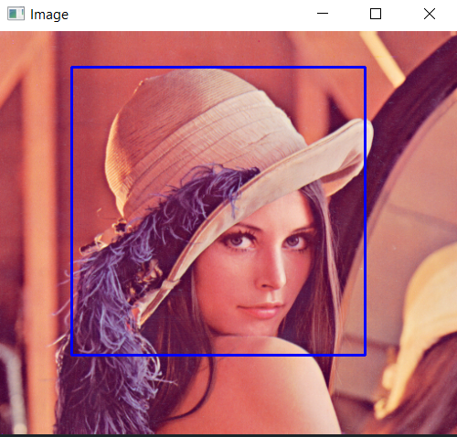

7- Binariser une image en utilisant une binarisation globale :

* 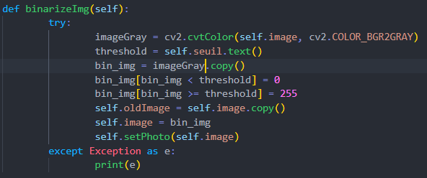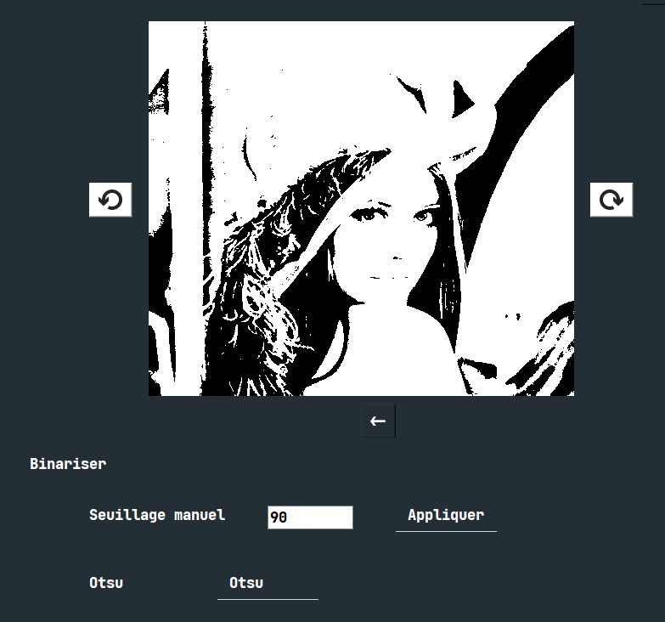Par seuillage manuel.
* Par l’algorithme d’Otsu ou autres.

La méthode d'Otsu est utilisée pour effectuer un seuillage automatique à partir de la forme de l'histogramme de l'image, ou la réduction d'une image à niveaux de gris en une image binaire.

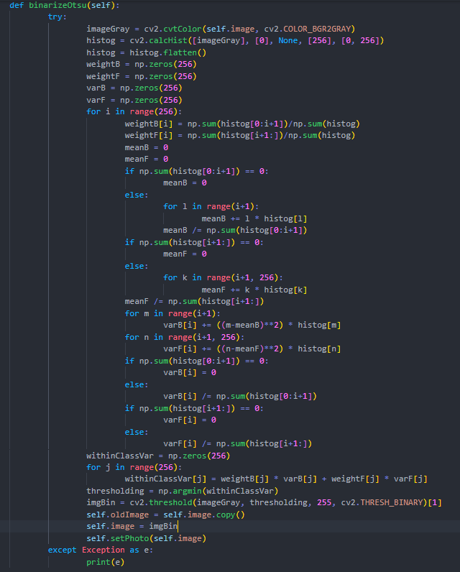

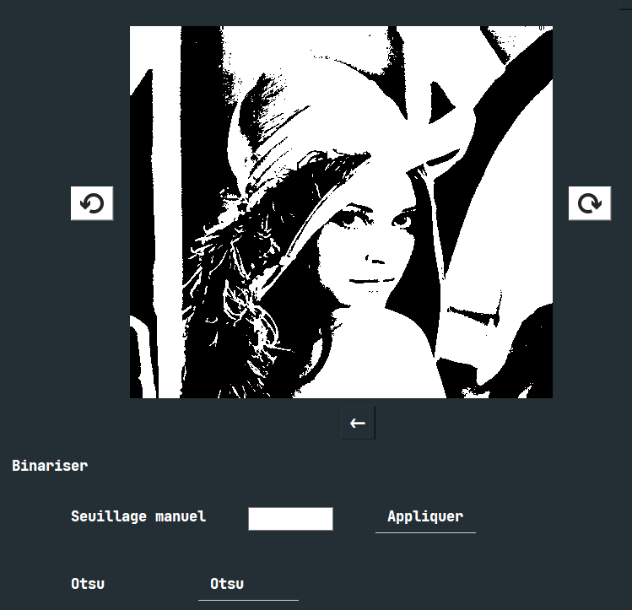

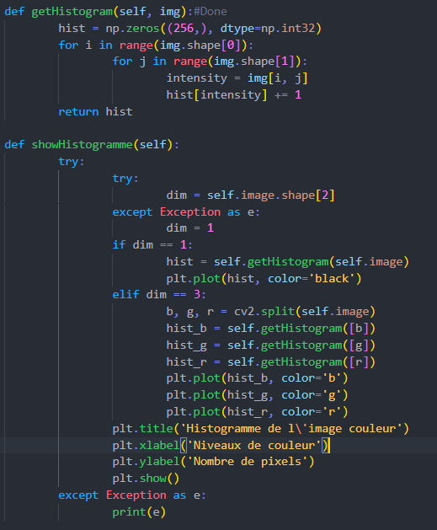8- Afficher l’histogramme d’une image à niveaux de gris et d’une image couleur.

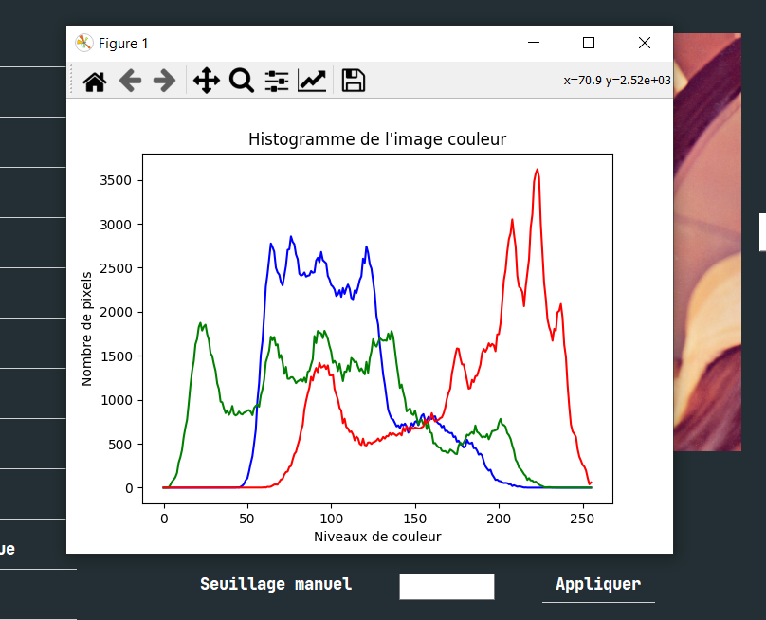

9- Egaliser une image à niveaux de gris et une image en couleur

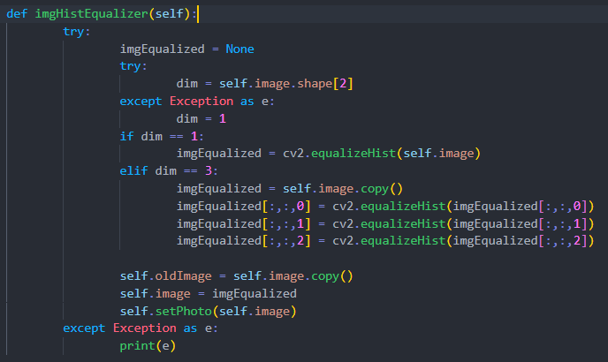L’égalisation d'histogramme est une méthode d'ajustement du contraste d'une image numérique qui utilise l'histogramme. Elle consiste à appliquer une transformation sur chaque pixel de l'image.

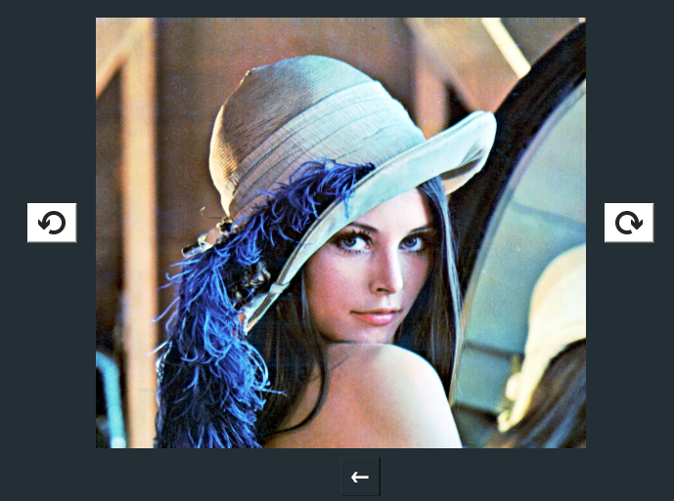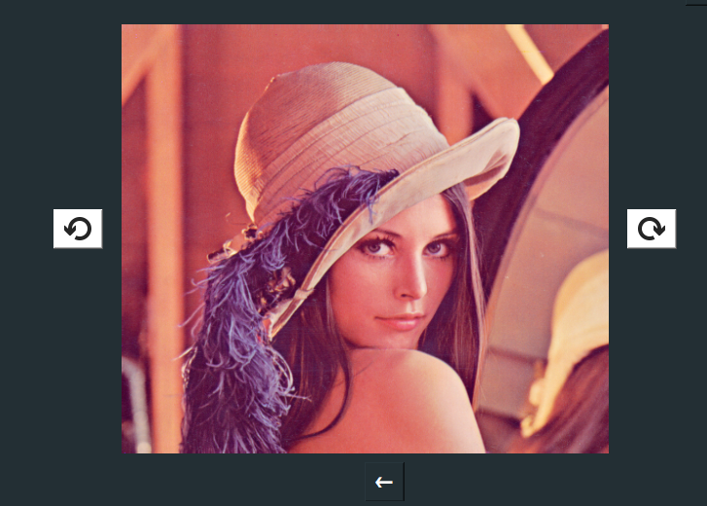

Before After

10- Etirer une image à niveaux de gris et une image en couleur.

L'étirement d'histogramme consiste à répartir les fréquences d'apparition des pixels sur la largeur de l'histogramme.

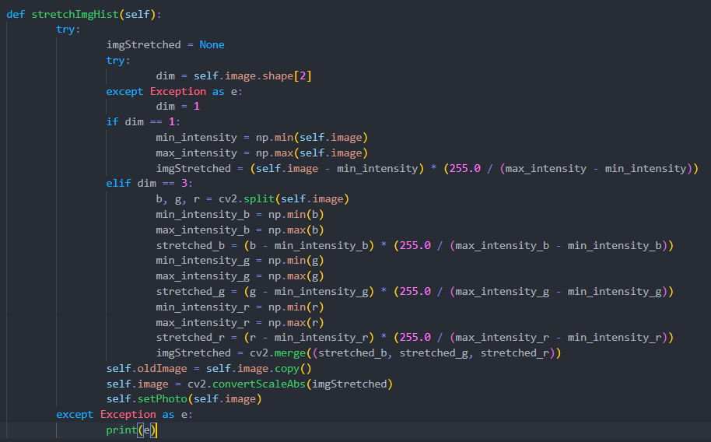

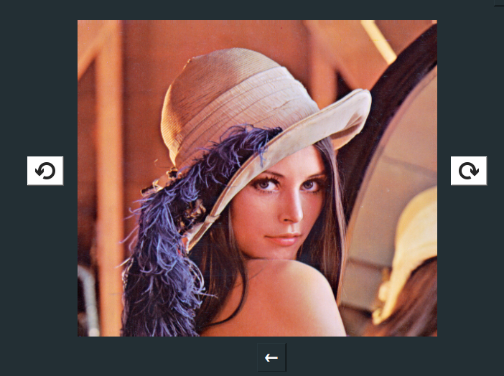

Before After

11- Filtrer une image par les filtres :

* 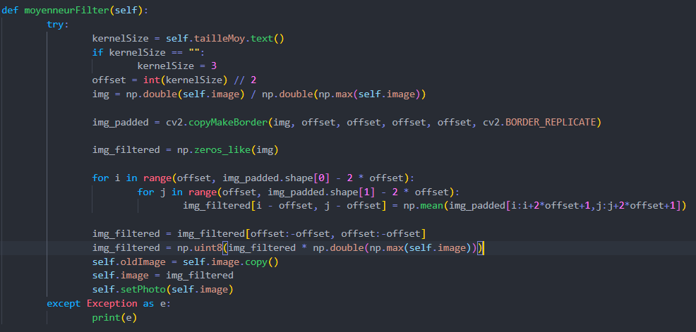Moyenneur en spécifiant la taille du filtre

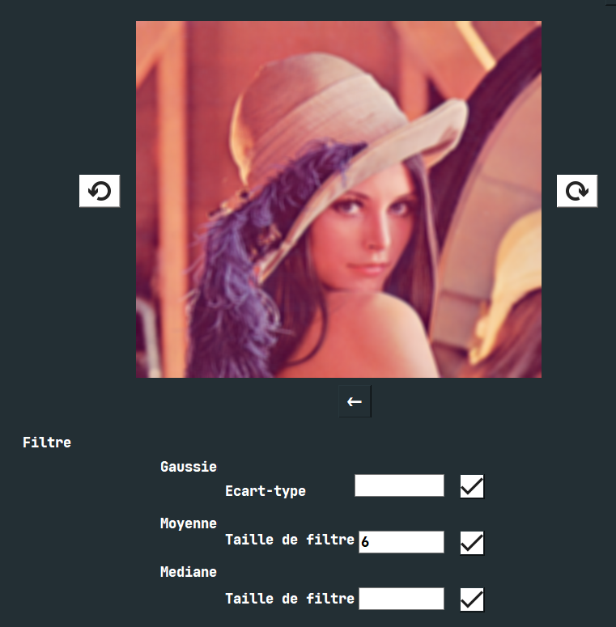

* 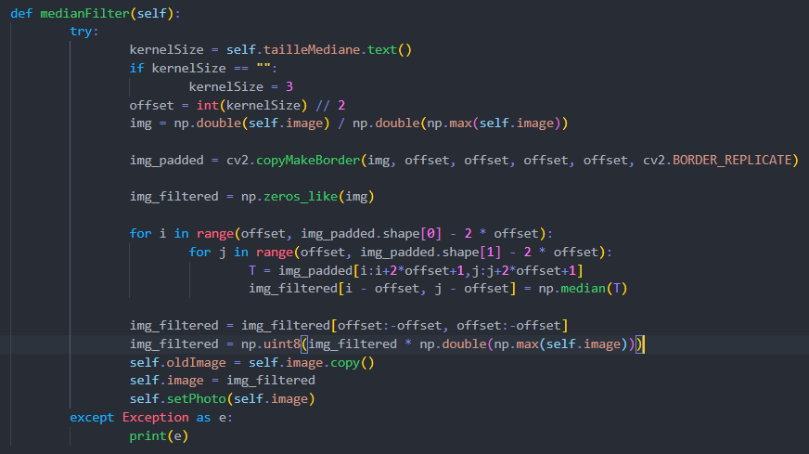Médian en spécifiant la taille du filtre

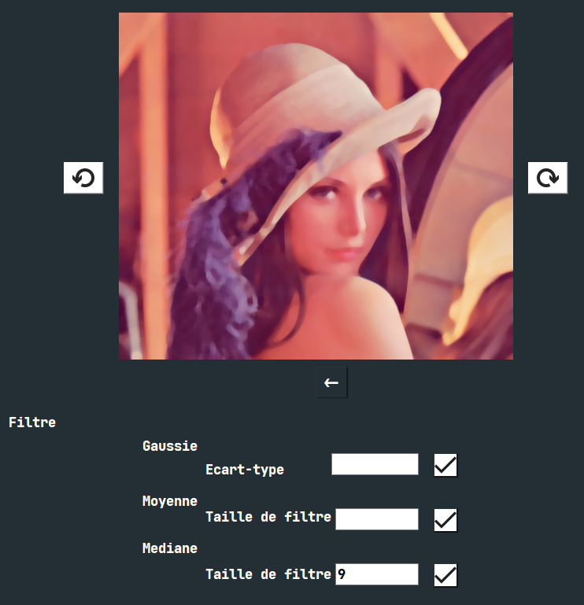

* 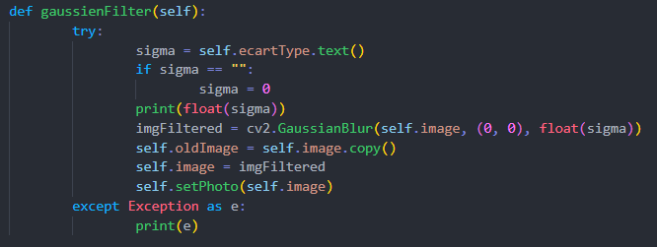Gaussien (en spécifiant une valeur pour l’écart type)

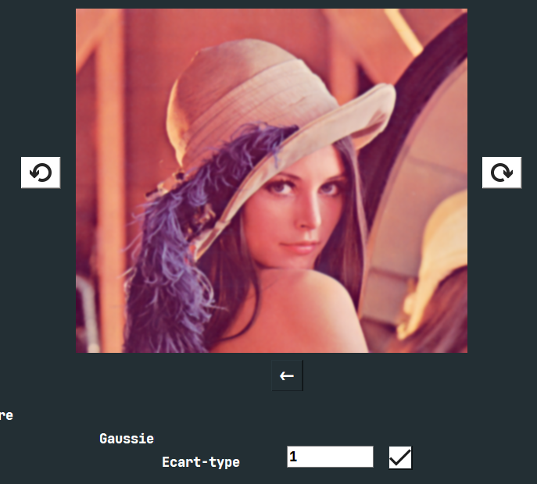

12- Extraire des contours dans l’image.

Le contour est une variation rapide de l’intensité de l’image dans une direction et lente dans la direction perpendiculaire.

Un élément de contours est un point de l'image appartenant à la frontière entre objets ou régions de niveaux de gris différents.

* 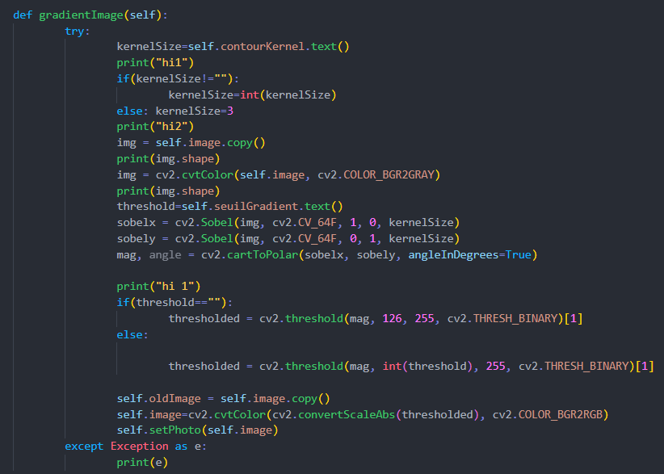Gradient

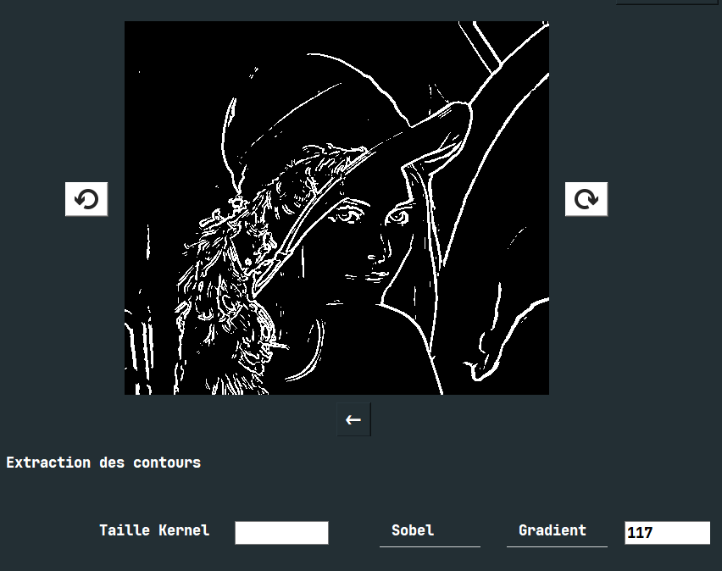

* 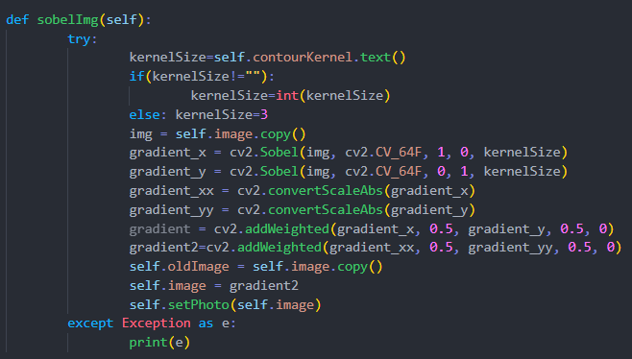Sobel

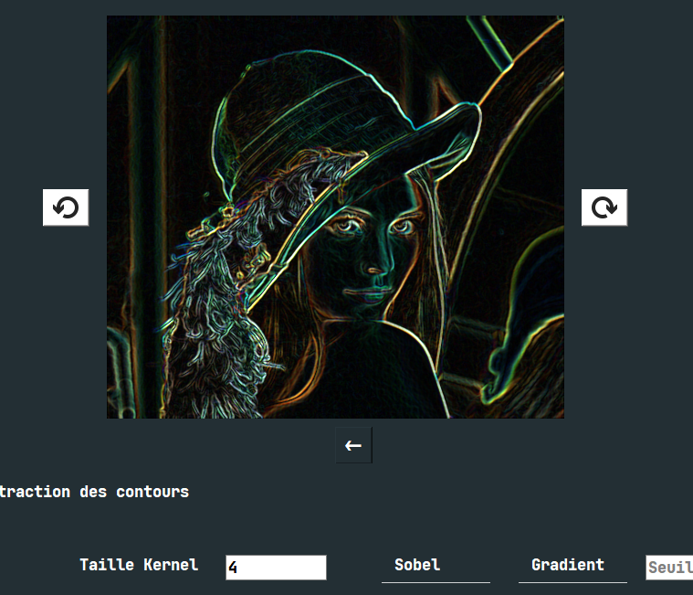

* 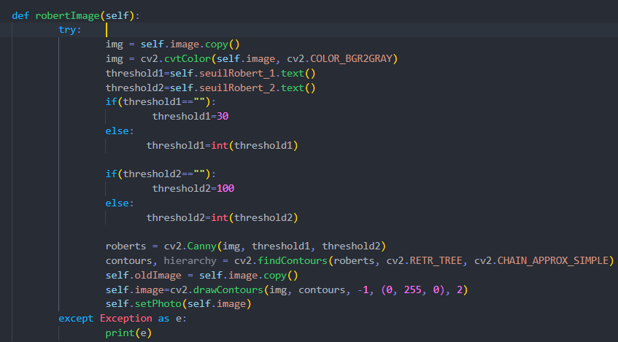Robert

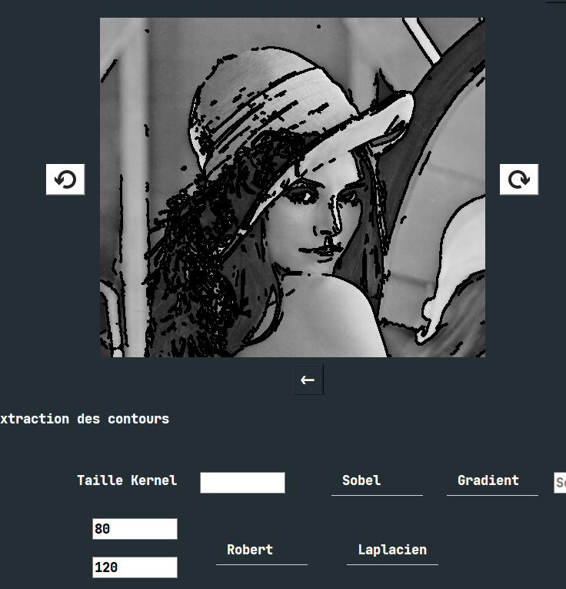

* Laplacien

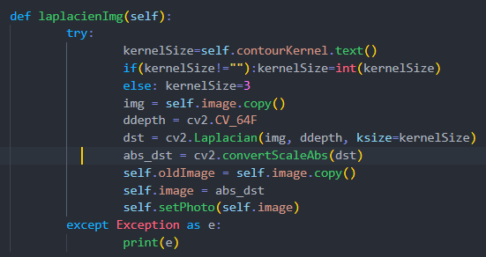

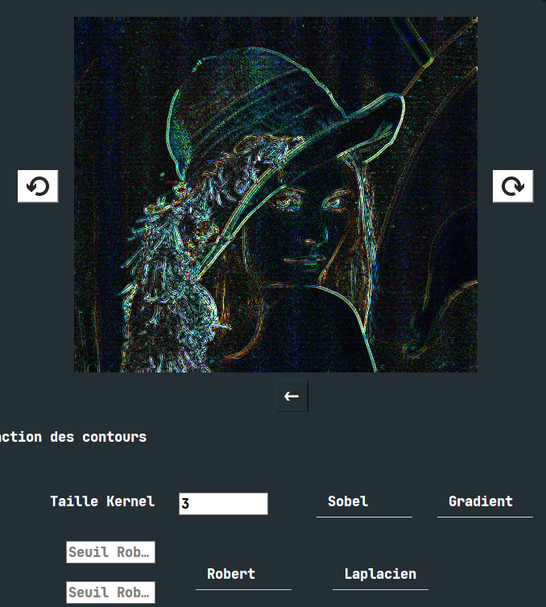

13- Appliquer la morphologie mathématique

* 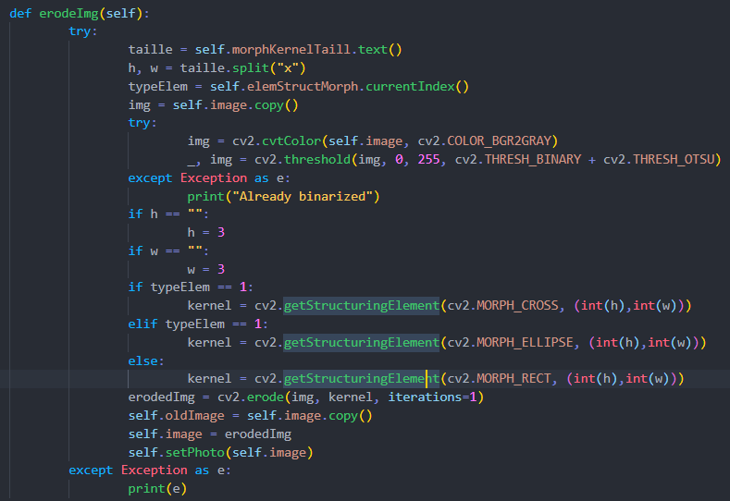Erosion

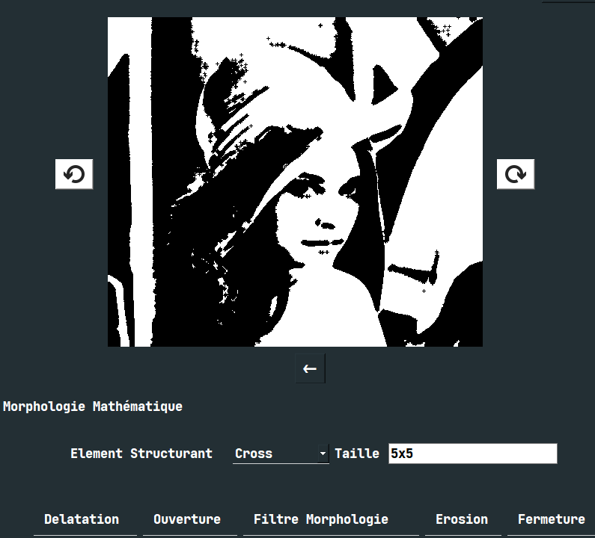

* 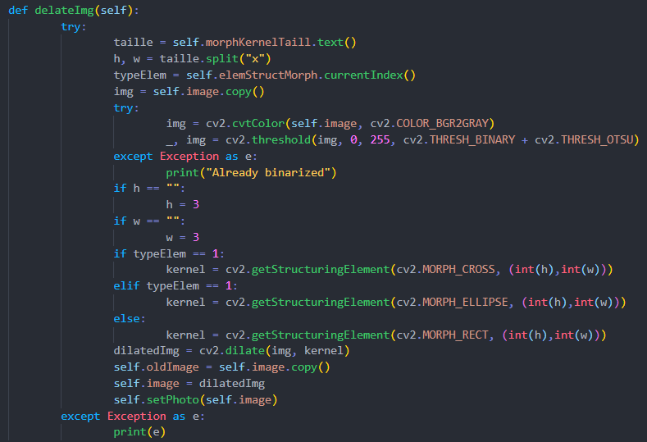Dilatation

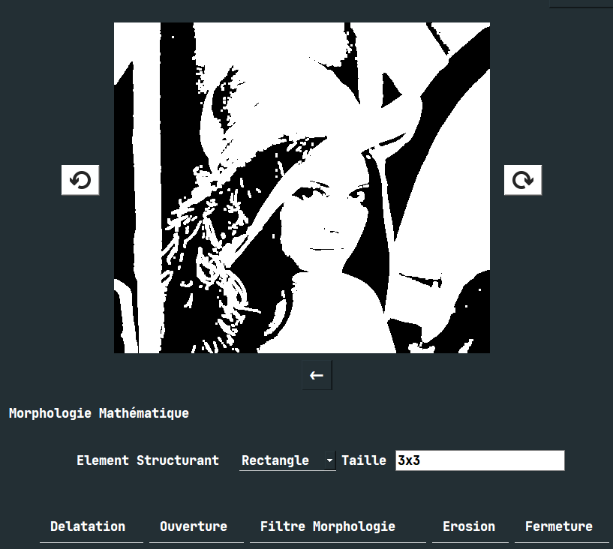

* 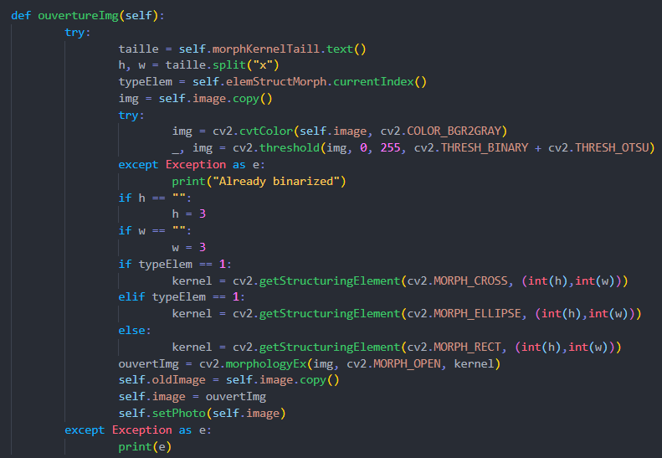Ouverture

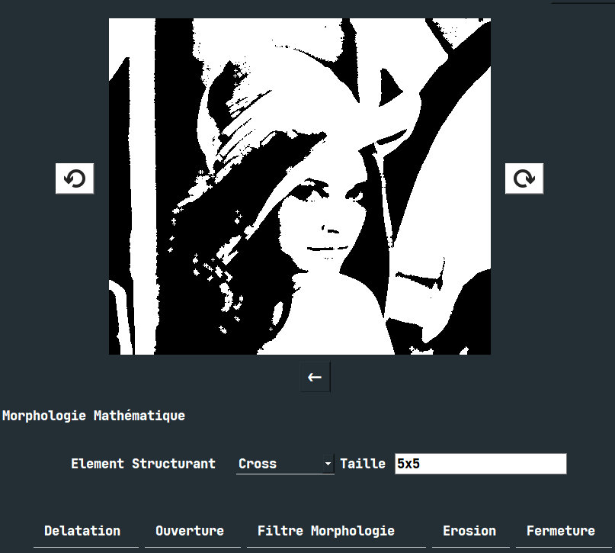

* 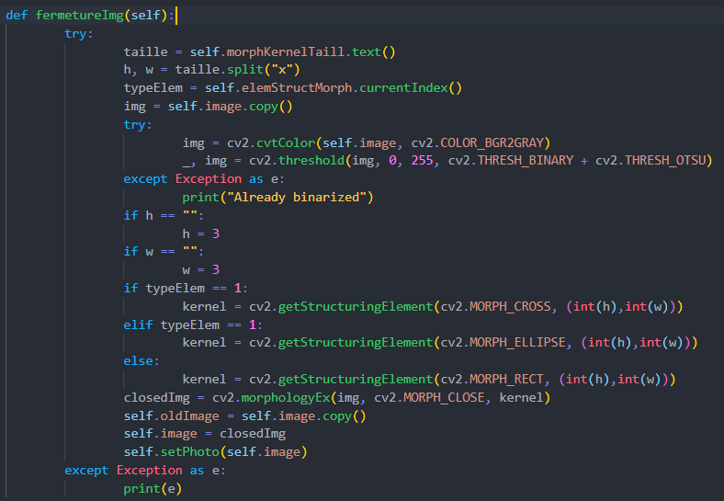Fermeture

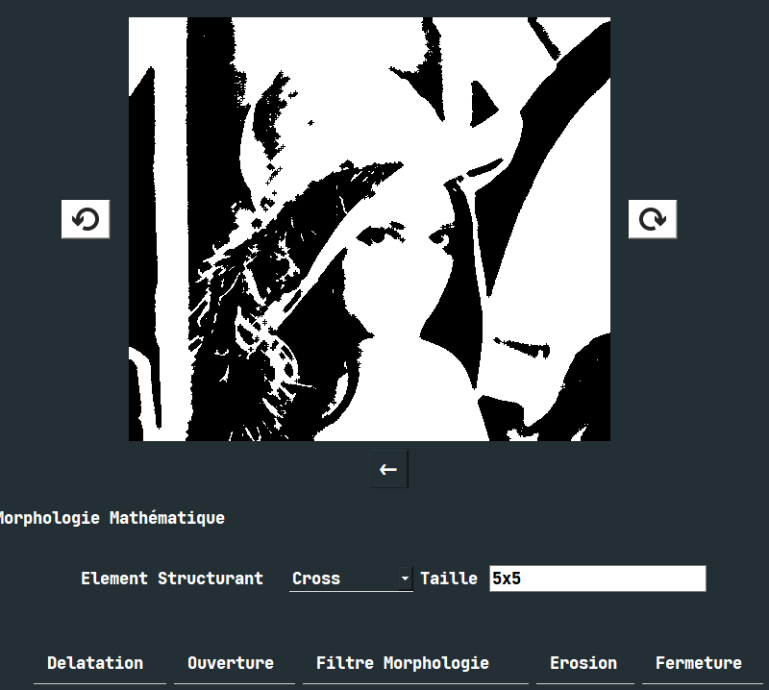

* 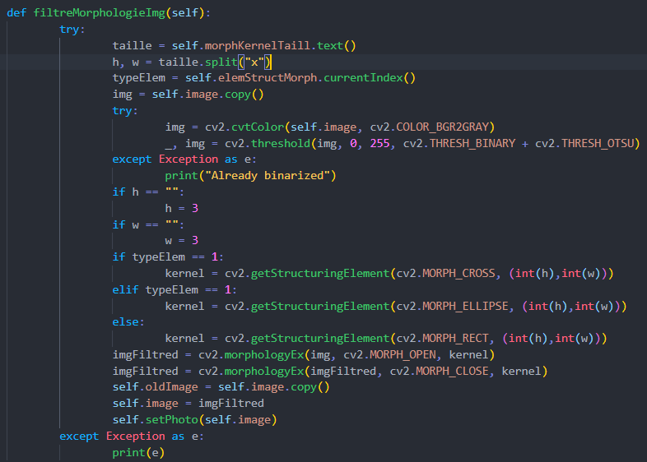Filtrage morphologique

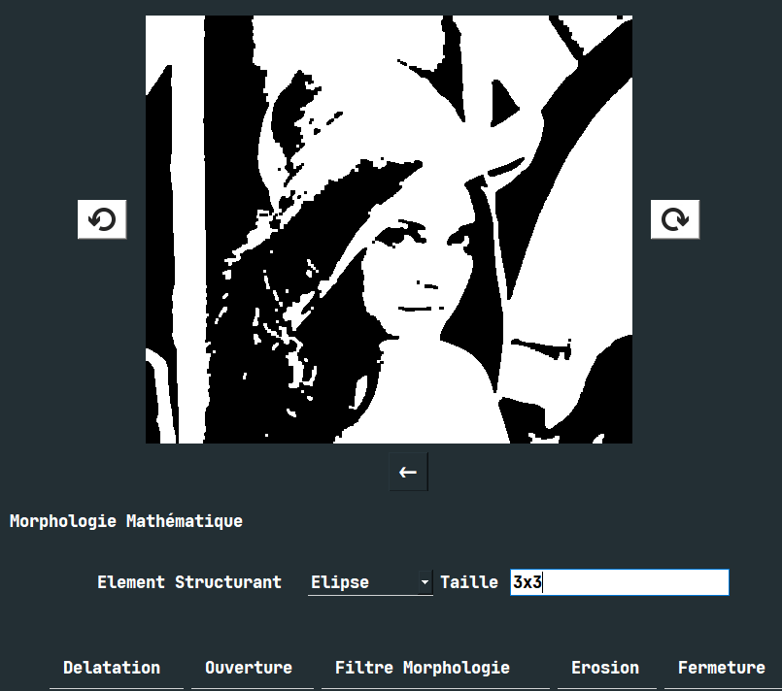

14- Segmenter l’image par :

* 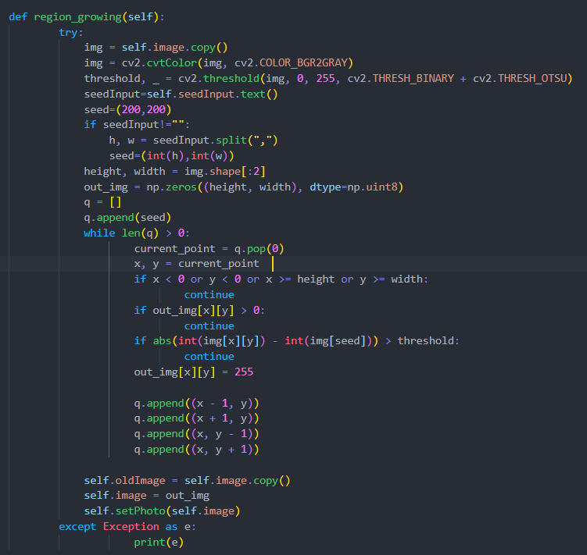Croissance de région D.

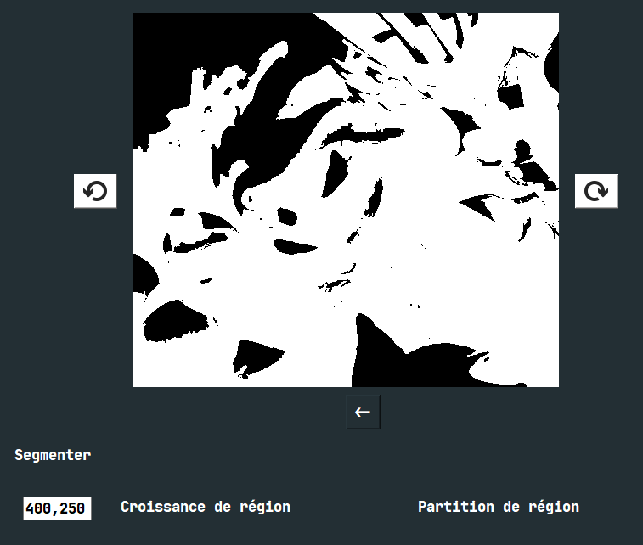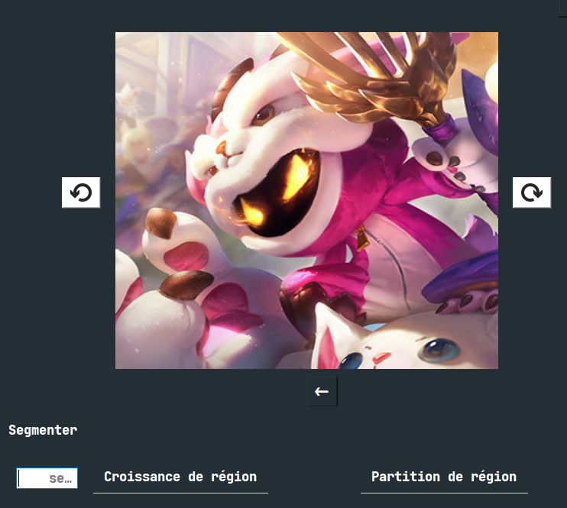

Before After

* 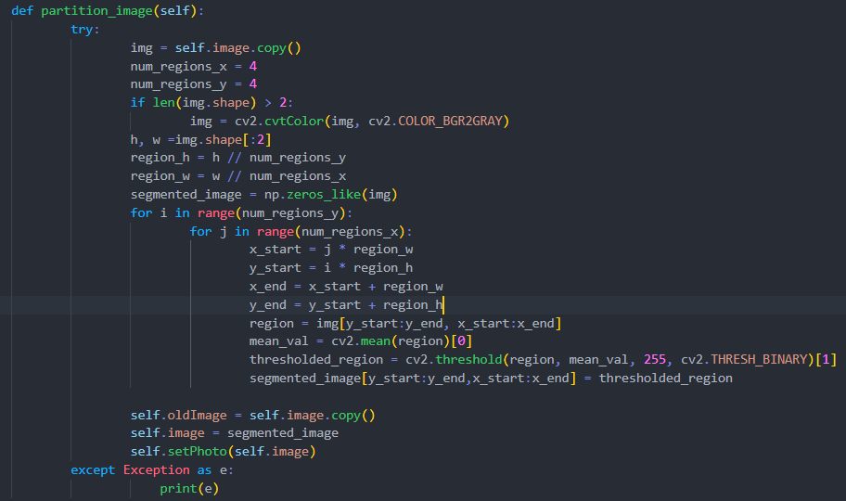Partition de région D.

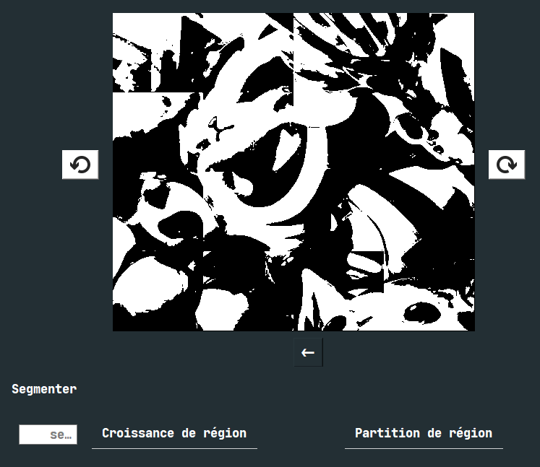

Before After

* K-means.

La méthode des k-means est un outil de classification classique qui permet de répartir un ensemble de données en k classes homogènes.

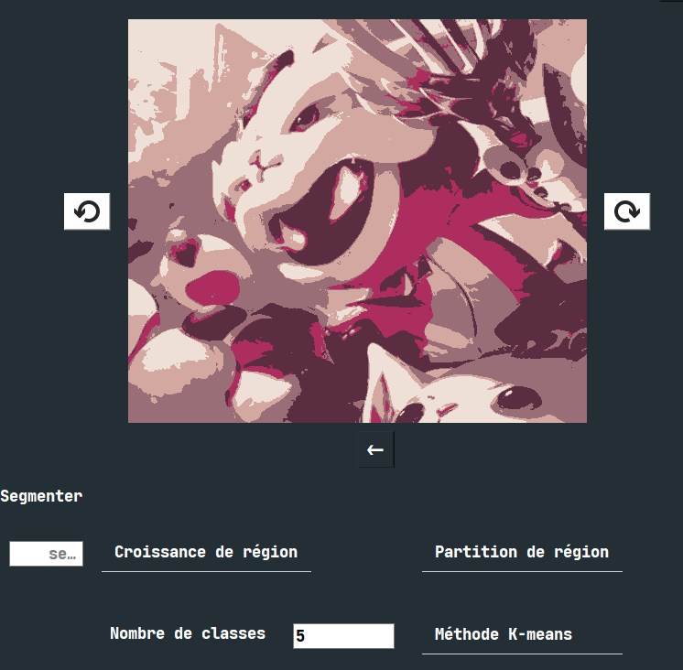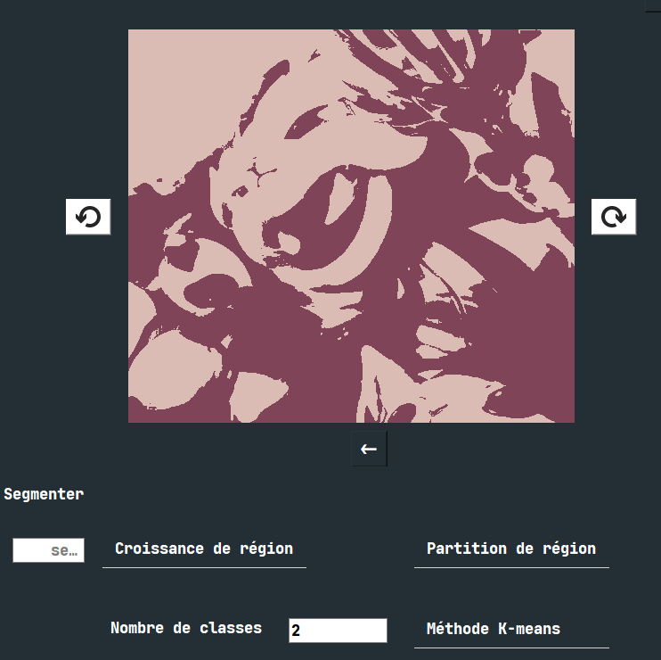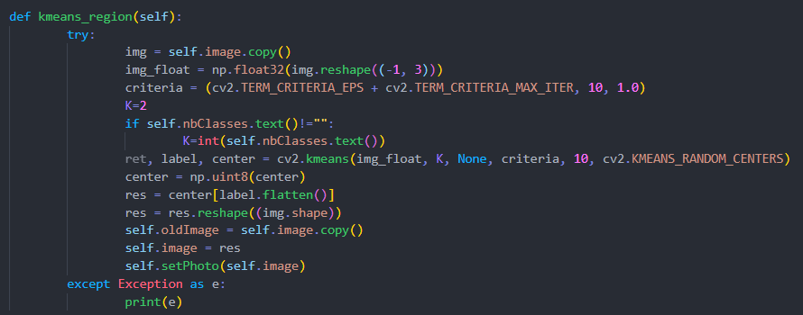

2 Classes 5 Classes

14- Détecter les points d’intérêt dans une image :

La détection des points d'intérêt est une terminologie récente dans la vision par ordinateur qui fait référence à la détection des points d'intérêt pour un traitement ultérieur.  
La détection des points d’intérêts peut cependant être gênée par plusieurs facteurs tels que la présence de bruit dans les images, les occultations partielles ou totales, les erreurs de détection des points, etc.

* 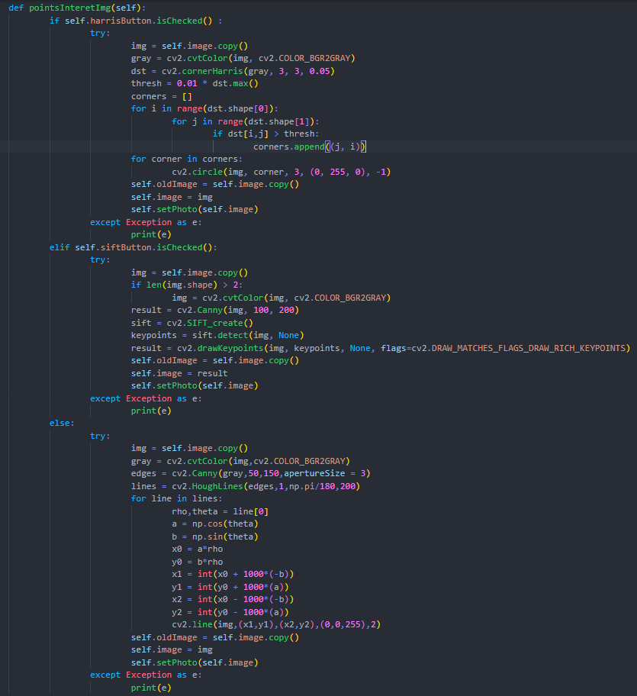Harris, Hough ou Sift.

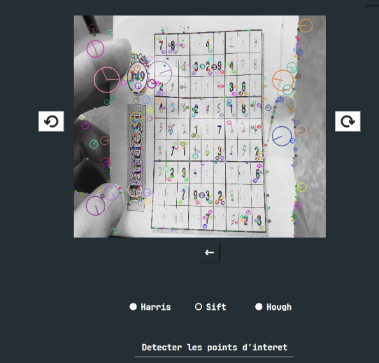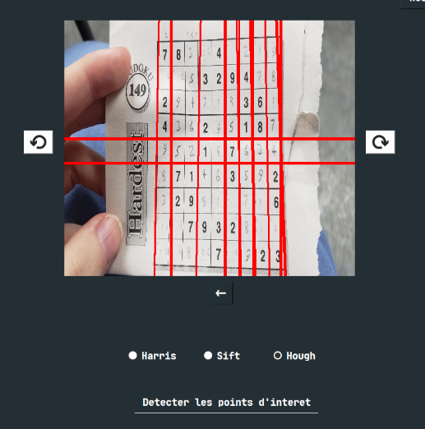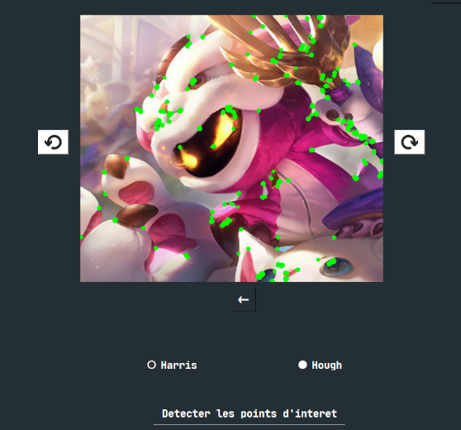

Harris Hough Sift

15- Compression d’image par

La compression d'image est une application de la compression de données sur des images numériques. Cette compression a pour utilité de réduire la redondance des données d'une image afin de pouvoir l'emmagasiner sans occuper beaucoup d'espace ou la transmettre rapidement.

* 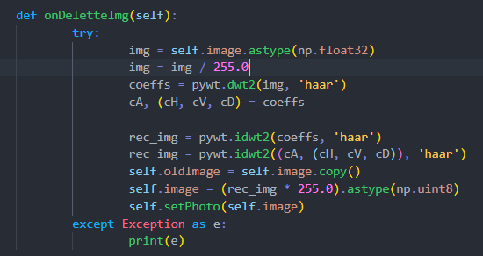Ondelette

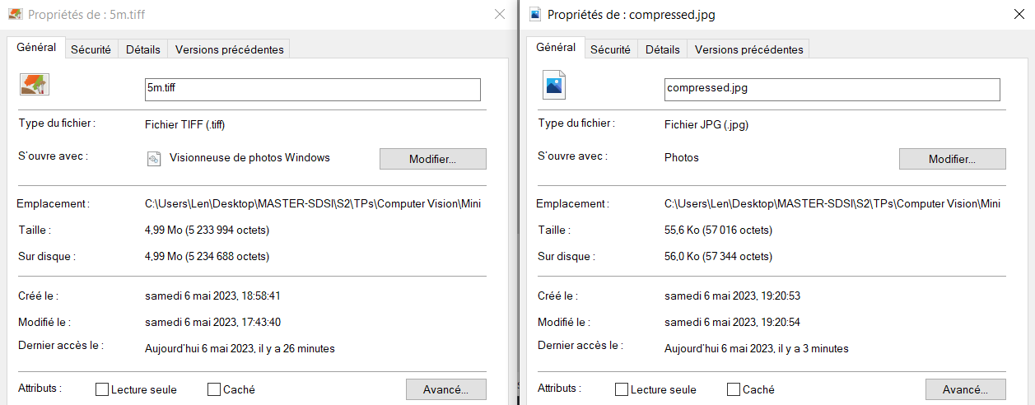

* 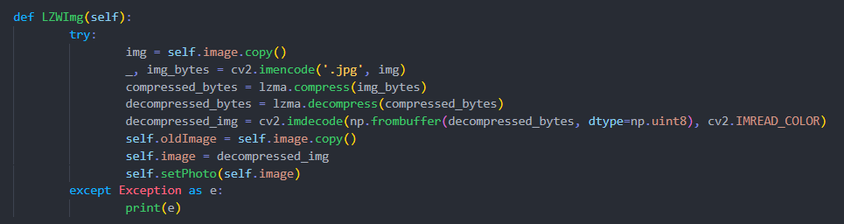LZW

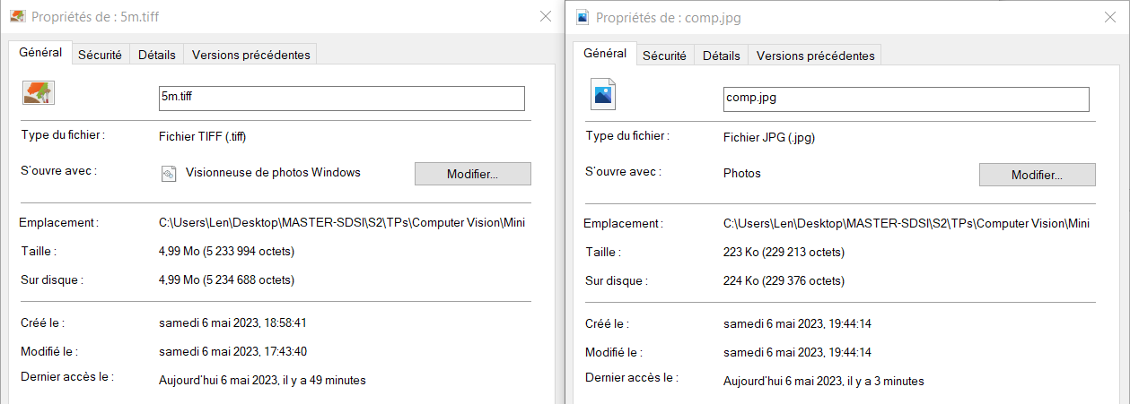

* Huffman

